|  |  |  |
| --- | --- | --- |
| **РАССМОТРЕНО И ОДОБРЕНО**  на заседании ЦМК  общеобразовательных дисциплин  Протокол № \_\_\_ от «\_\_\_\_\_»\_\_\_\_\_\_\_\_\_\_\_20\_\_\_ г.  Председатель ЦМК \_\_\_\_\_\_\_\_\_\_\_\_\_\_ /Э.Н.Инякина/ |  | **УТВЕРЖДАЮ**  Зам. директора по УР  \_\_\_\_\_\_\_\_\_\_\_\_\_\_ Л.И.Гончарук  «\_\_\_\_\_»\_\_\_\_\_\_\_\_\_\_\_\_\_20\_\_\_\_ г. |

**Перечень практических заданий для подготовки к экзамену (промежуточная аттестация)**

по дисциплине ОДП.02 Информатика

Специальность: 09.02.07 Информационные системы и программирование

**Вариант № 1**

* 1. Заполните таблицу в электронных таблицах и отформатируйте согласно рисунку.
  2. Выполните расчеты в ячейках столбца С.

****

**Вариант № 2**

* 1. Заполните таблицу в электронных таблицах и отформатируйте согласно рисунку.
  2. Выполните расчеты в ячейка столбца D.

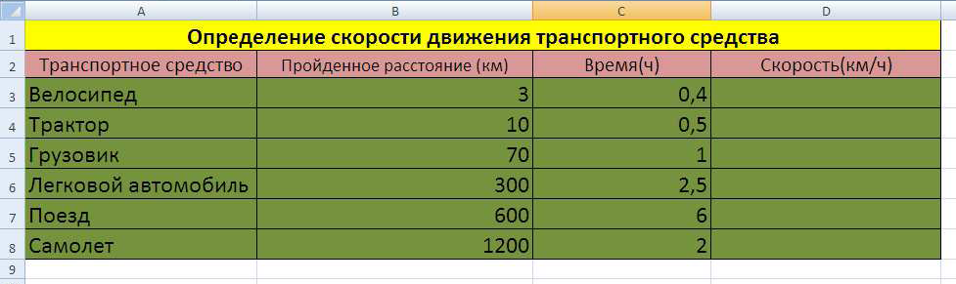

**Вариант № 3**

Информация о распределении суши и воды на земном шаре приведена в таблице:

****

Построить круговую диаграмму, иллюстрирующую это распределение:

****

**Вариант № 4**

Жесткий магнитный диск на компьютере ученика 8 А класса Мити Файликова имеет емкость 10,3 Гбайт. Из них информацией занято 6,5 Гбайт. Построить графическое изображение распределения емкости диска на занятую и свободную части.

**Вариант № 5**

Требуется построить таблицу, содержащую сведения о стоимости туристических путёвок в разные страны мира. Необходимо указать стоимость в долларах и в рублях.

|  |  |  |  |
| --- | --- | --- | --- |
|  | А | В | С |
| 1 | Курс доллара: | 67,5 | рублей |
| 2 | **Страна** | **Цена в долларах** | **Цена в рублях** |
| 3 | Англия | 1350 |  |
| 4 | Болгария | 450 |  |

**Вариант № 6**

Создать мультимедийную презентацию «Устройство компьютера», используя различные типы разметки слайдов, шаблоны оформления, цветовые схемы и эффекты анимации.

Предлагается следующее содержание слайдов:

1-й слайд: Магистрально-модульный принцип построения компьютера.

2-й слайд: Процессор: назначение, основные характеристики, примеры.

Сохраните файл в трех режимах: презентации, демонстрации, pdf-файл. Сравните размеры этих файлов.

**Вариант № 7**

Создать мультимедийную презентацию «Память компьютера», используя различные типы разметки слайдов, шаблоны оформления, цветовые схемы и эффекты анимации.

Предлагается следующее содержание слайдов:

1-й слайд: Память: назначение, виды, основные характеристики, примеры.

2-й слайд: Периферийные устройства: назначение, виды, примеры.

Сохраните файл в трех режимах: презентации, демонстрации, pdf-файл. Сравните размеры этих файлов.

**Вариант № 8**

Незнайка торговал в течение недели и продавал следующее количество газет в день:

|  |  |  |  |  |  |  |  |
| --- | --- | --- | --- | --- | --- | --- | --- |
|  | **A** | **B** | **C** | **D** | **E** | **F** | **G** |
| **1** | Пн | Вт | Ср | Чт | Пт | Сб | Вс |
| **2** | 20 | 25 | 32 | 30 | 23 | 30 | 20 |

Постройте гистограмму с группировкой, показывающую количество газет, которое Незнайка продавал за день. Выполните подписи данных, легенду и название диаграммы.

**Вариант № 9**

Работа с файлами и файловой системой. Организация индивидуального информационного пространства.

Постановка задачи.

1. Создать папку **Children** в Вашей рабочей папке.
2. Выберите значок папки **Children** на свое усмотрение.
3. В папке **Children** создать три папки с именами **FIRST, SECOND, THIRD.**
4. В папке **FIRST** создайте файл с именем **name.txt,** в котором запишите свое имя и фамилию.
5. В папке **SECOND** создайте файл с именем **date.txt,** в котором запишите свою дату рождения.
6. В папке **THIRD** создайте файл с именем **friend.txt,** в котором запишите имя и фамилию своего друга (подруги).
7. Сравните размеры папок **FIRST, SECOND, THIRD.**
8. В папке со своим именем создайте папку **ALL,** в которую скопируйте файлы **name.txt, date.txt, friend.txt.**

**Вариант 10**

В среде электронной таблицы MS Excel постройте график функции *y= -3x2* для х =[-1; 1] с шагом, равным 0,2.

**Вариант № 11**

На заданном отрезке x=[-5;5] для аргумента с шагом h=0,2 протабулировать функцию f(x)=x2+ x+1 и построить ее график в электронных таблицах.

**Вариант № 12**

Построить таблицу в электронных таблицах, содержащую сведения о стоимости туристических путёвок в разные страны мира. Необходимо указать стоимость в долларах и в рублях.

|  |  |  |  |
| --- | --- | --- | --- |
|  | А | В | С |
| 1 | Курс доллара: | 67,5 | рублей |
| 2 | **Страна** | **Цена в долларах** | **Цена в рублях** |
| 3 | Англия | 1350 |  |
| 4 | Болгария | 450 |  |

**Вариант № 13**

Создайте базу данных в режиме конструктора для хранения в ней сведений о «Провайдерах Интернета».

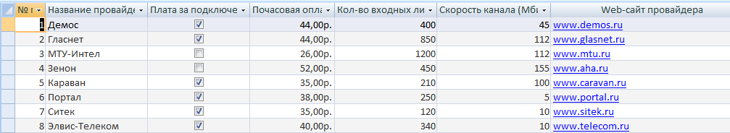

**Вариант № 14**

Создайте таблицу базы данных с использованием программы MS Access в режиме конструктора:

|  |  |  |  |  |  |  |  |  |  |
| --- | --- | --- | --- | --- | --- | --- | --- | --- | --- |
| № | Фамилия | Имя | Пол | Дата рождения | Улица | Дом | Квартира | Телефон | Хобби |
|  | Ивлев | Сергей | М | 12.06.90 | Ленина | 13 | 33 | 40912 | Футбол |
|  | Петров | Юрий | М | 06.02.89 | Гоголя | 6 | 21 | 23456 | Лыжи |

**Вариант № 15**

Создайте форму базы данных с использованием программы MS Access в режиме конструктора:

|  |  |  |  |  |  |  |  |  |  |
| --- | --- | --- | --- | --- | --- | --- | --- | --- | --- |
| № | Фамилия | Имя | Пол | Дата рождения | Улица | Дом | Квартира | Телефон | Хобби |
|  | Сидорова | Алина | Ж | 25.02.90 | Кирова | 74 | 56 | 47890 | Шитье |
|  | Авдеева | Ирина | Ж | 09.08.90 | Ленина | 25 | 78 | 21140 | Вязание |

**Вариант № 16**

1. В папке Мои документы создать папку Экзамен.
2. В этой папке создать пять файлов: один как документ Microsoft Word, второй как лист Microsoft Excel, третий как пустой графический файл, четвертый как файл презентации Microsoft PowerPoint, пятый как файл приложения Microsoft Access.
3. Переименовать текстовый файл как Информатика, графический файл как Иллюстрация, файл Microsoft Excel как Расчеты, файл презентации как Мультимедиа, файл приложения Microsoft Access как База данных.
4. Сделать копию файла Иллюстрация.
5. Удалить файлы Мультимедиа и База данных.
6. Найти файлы с расширением .ppt на диске D:\ в полной форме (Таблица).
7. Некоторый набор из пяти найденных файлов объединить в архив любого типа и извлечь из полученного архива исходные файлы.

**Вариант № 17**

В таблицу собраны данные о крупнейших озерах мира:

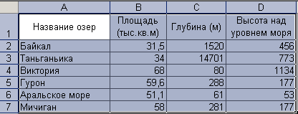

Найти глубину самого мелкого озера, площадь самого обширного озера и среднюю высоту озер над уровнем моря.

Построить круговую диаграмму отношения глубин крупнейших озер мира.

**Вариант № 18**

1. Запустить программу MS Word.
2. Установить размеры окна MS Word в ¼ часть экрана (1/2 высоты и ширины экрана) и разместить в левом верхнем углу рабочего стола.
3. Запустить программу MS Excel и разместить окно этой программы в правом верхнем углу рабочего стола (размеры окна установить произвольно).
4. Запустить программу MS Access и разместить окно этой программы в левом нижнем углу рабочего стола (размеры окна установить произвольно).
5. Переключиться в программу MS Word и развернуть окно программы в полный экран.
6. Переключиться в программу MS Excel и свернуть окно этой программы.
7. Завершить работу программы MS Access.
8. Восстановить прежние размеры окна программы MS Word.
9. Завершить работу программы MS Excel.
10. Завершить выполнение программы MS Word.

**Вариант № 19**

1. Создать папку *Времена года*, вложенную в папку *Мои документы*.
2. Создать файл *Листья.doc*, вложенный в папку *Времена года*.
3. Создать папку  *Животные*, вложенную в папку *Мои документы*.
4. Переместить папку *Времена года* из *Мои документы* в папку *Животные*.
5. Создать папку под своим именем, вложенную в папку *Животные*.
6. Создать документ MS Word под именем *Фактор*, вложенный в папку *Животные*.
7. Создать презентацию *Фактор*, вложенную в папку *Животные*.
8. Скопировать в папку *Животные*  3-4 файла текcтовых документа с диска D:/ любым способом.
9. Переименовать скопированные файлы на имена заяц, лось, тигра, ёжик.
10. Выбрать форму представления объектов: список.
11. Удалить любые 3 файла из папки *Времена года*, удалить папку *Времена года*.

**Вариант № 20**

Напишите код HTML вывода следующих предложений, причем каждое предложение должно быть в новой строке:

Поверхностью морей отражена.

Богатая Венеция почила.

Сырой туман дымился, и луна.

Высокие твердыни серебрила.

**Вариант № 21**

Напишите код HTML для создания параграфа с текстом «Кирджали был родом булгар» и выровняйте его содержимое по правому краю. Сам текст в параграфе должен быть без кавычек!

**Вариант № 22**

Напишите код HTML для создания трех заголовков первого уровня с текстом «Hello!» (без кавычек). После каждого заголовка добавьте горизонтальную линию, используя подходящий тег HTML-разметки.

**Вариант № 23**

Напишите код HTML для вывода на странице текста «Hello world» жирным начертанием. Используйте для этого специальный элемент.

**Вариант № 24**

Создайте таблицу базы данных с использованием программы MS Access в режиме конструктора с использованием следующих сведений:фамилия, имя, отчество, должность, размер заработной платы, дата рождения, о семейном положении, дата рождения.

**Вариант № 25**

Создайте таблицу базы данных с использованием программы MS Access в режиме конструктора с использованием следующих сведений: фамилия и имя теннисиста, название турнира, место на турнире, рейтинг (номер ракетки в мире), о семейном положении, дата рождения.

**Вариант № 26**

Введите предложенные данные и постройте круговую диаграмму в MS Excel:

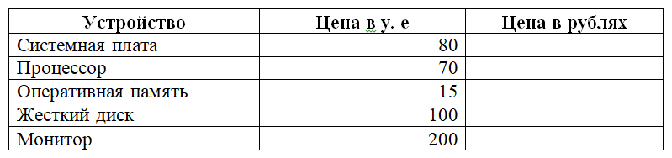

**Вариант № 27**

Задача. Какой объём информации в байтах, Кбайтах, битах содержится в статье, которая находится на 3 страницах по 50 строк на каждой странице, по 40 символов в строке?

**Вариант № 28**

Задача. Сколько байт информации содержится в сообщении объёмом четверть Кбайта?

**Вариант № 29**

Задача. Сколько килобайтов составит сообщение из 384 символов 16-ти символьного алфавита?

**Вариант № 30**

Задача. Объем сообщения, содержащего 2048 символов, составил 1/512 часть Мбайта. Каков размер алфавита, с помощью которого записано сообщение?

**Вариант № 31**

Задача. Дано: а = 9C16, b = 2368. Какое из чисел С, записанных в двоичной системе счисления, удовлетворяет неравенству  ? Варианты ответов: a) 100110102  b) 100111102  c) 100111012  d) 110111102

**Вариант № 32**

Задача. Сравнить числа: какое из чисел 1100112, 558, 4В16 является: а) наибольшим , б) наименьшим.

**Вариант № 33**

Задача. Выполните перевод по следующей схеме: 62518→Х2→Х16

**Вариант № 34**

Задача. Выполните перевод по следующей схеме :D016→Х2→Х8

**Вариант № 35**

Задача. Вычислить значение логического выражения с использованием MS Excel: 

**Вариант № 36**

Задача. Вычислить значение логического выражения с использованием MS Excel: (НЕ(1)+НЕ(0))&НЕ(1)

**Вариант № 37**

Задача. Составьте таблицу истинности логического выражения с использованием MS Excel: IMG_256

**Вариант № 38**

# Задача. Составьте таблицу истинности логического выражения с использованием MS Excel: ¬(¬A & ¬B)

**Вариант № 39**

Задача. Используя таблицу кодировки букв и правила перевода чисел 2→10, расшифруйте приведенное слово: 00112 01102  10112 11012

|  |  |  |  |  |  |  |  |  |  |  |  |  |  |  |  |
| --- | --- | --- | --- | --- | --- | --- | --- | --- | --- | --- | --- | --- | --- | --- | --- |
| Буква | А | В | Д | Е | Ж | И | К | Л | М | Н | О | П | Р | Ь | Ш |
| 10-тичный код | 1 | 2 | 3 | 4 | 5 | 6 | 7 | 8 | 9 | 10 | 11 | 12 | 13 | 14 | 15 |

**Вариант № 40**

Определите количество натуральных чисел, удовлетворяющих неравенству: 110010112 < *x* < CF16

**Вариант № 41**

Выпишите целые десятичные числа, принадлежащие следующему числовому промежутку [148; 208]

**Вариант № 42**

Используя онлайн-словарь http://ver-dict.ru,

- переведите с итальянского на русский язык следующие слова: Scusi, Andiamo, Stanca, Benvenuta;

- переведите с испанского на русский язык: por favor, taza, gracias, paraguas, Buenos;

- переведите с французского на русский язык: Voyage, Instant, Ombrage, Regards, Temps;

- переведите с немецкого на русский язык: Herzen, Liebe, Steigen, Wolken, Glatten.

**Вариант № 43**

Поисковые запросы. С использованием браузера (например, Google CHROME) выполните поиск точно по фразе (фраза вводится в кавычках):

1. «месяц – серебряный шар со свечою внутри»
2. «на смену декабрям приходят январи»
3. «красные цветы мои в садике завяли все»
4. «день промыт, как стекло, только этого мало»

Выясните, из каких произведений эти строки и кто их автор. По результатам поиска заполните таблицу, оформленную в тектовом редакторе:

|  |  |  |  |
| --- | --- | --- | --- |
| № | Фраза | Произведение | Автор |
| 1. | месяц – серебряный шар со свечою внутри |  |  |
| 2. | на смену декабрям приходят январи |  |  |
| 3 . | красные цветы мои в садике завяли все |  |  |
| 4. | день промыт, как стекло, только этого мало |  |  |

**Вариант № 44**

Создать форму для базы данных «Процессоры»:

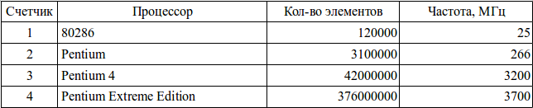

Задать различные дизайны формы и расположение полей и надписей на форме.

**Вариант № 45**

Создать базу данных «Процессоры»:



В табличной базе данных «Процессоры» осуществить поиск записей с использованием простого фильтра (например, будем искать записи, удовлетворяющие условию: частота процессора больше 300 МГц).

**Вариант № 46**

Используя любой поисковый сервер, найдите информацию о книге «Ключи к успеху» (автор книги и основные события его жизни, сколько книг было написано и их название, интересные факты об авторе). Ответ оформите в текстовом редакторе MS Word, сделав ссылки на сайты, содержащие ответы на вопрос.

**Вариант № 47**

Используя любой поисковый сервер, назовите автора строк "Кто владеет информацией - тот владеет миром" и краткую информацию о нем. Ответ оформите в текстовом редакторе MS Word, сделав ссылки на сайты, содержащие ответы на вопрос.

**Вариант № 48**

Используя любой поисковый сервер, найдите ответ на следующий вопрос:

Говорят, что мало - кто из современников Эйнштейна понимали его теорию. Макс Планк, утешая Эйнштейна, говорил: "Новые теории никогда не принимаются. Они или опровергаются, или их противники...".  Закончите мысль.

Ответ оформите в текстовом редакторе MS Word, сделав ссылки на сайты, содержащие ответы на вопрос.

**Вариант № 49**

Используя любой поисковый сервер, найдите ответ на следующий вопрос:

Считалось, что носить большие и красивые манжеты на рубашках у средневековых студентов значило прослыть трусом. Почему?Ответ оформите в текстовом редакторе MS Word, сделав ссылки на сайты, содержащие ответы на вопрос.

**Вариант № 50**

Загрузите страницу электронного словаря В.Даля -  www.slovardal.ru В текстовое поле Поиск по словарю: введите слово «медицина». Нажмите кнопку Искать. Дождитесь результата поиска. Скопируйте результат в текстовый документ.